Республиканский биологический заказник «Волмянский»

Республиканский биологический заказник «Волмянский» объявлен Постановлением Совета Министров Республики Беларусь от 29.12.2001 № 1886 «О республиканских биологических заказниках «Волмянский», «Глебковка» и «Стиклево»» в целях сохранения в естественном состоянии природных комплексов, включающих участки исключительно ценных и редких по составу, структуре и степени сохранности лесных экосистем и популяций видов растений и животных, занесенных в Красную книгу Республики Беларусь.

Границы республиканского биологического заказника «Волмянский»:
на севере
от точки пересечения северной границы квартала № 20 с левым берегом реки Волма в восточном направлении по границе квартала № 20;
на востоке
по границам кварталов № 20, 28, 30, 33, 40, 41 до пересечения с границей полосы отвода линии электропередачи, далее по указанной границе в кварталах № 41, 40, 48, 59, 58, 68, 78, 77, 90, 89, 88 до административной границы Минского района;
на юге
по южной границе квартала № 88;
на западе
по границам кварталов № 88, 89, 77, 67, 56, 45, 44, 37, 31, 29, 26, 20 до точки пересечения северной границы квартала № 20 с левым берегом реки Волма.
Общая площадь республиканского биологического заказника «Волмянский» составляет 614,5 гектара.
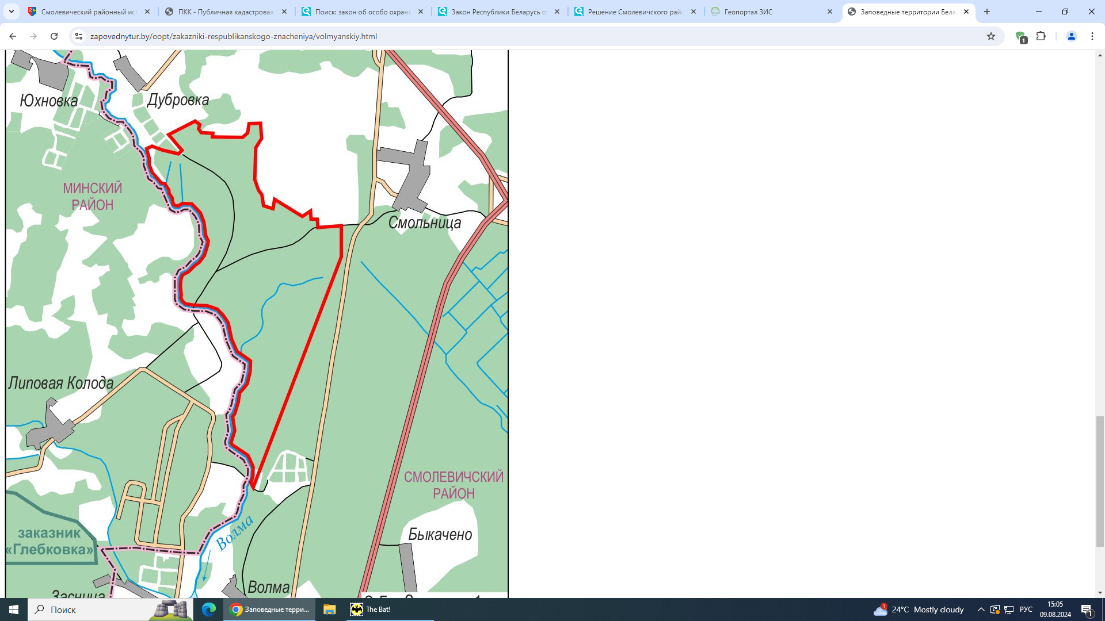

На территории республиканского биологического заказника «Волмянский» запрещаются (за исключением случаев, когда это предусмотрено планом управления данного заказника):
проведение работ, связанных с изменением естественного ландшафта и существующего гидрологического режима;
размещение отходов, за исключением размещения отходов потребления в санкционированных местах временного хранения отходов до их перевозки на объекты захоронения, обезвреживания отходов и (или) на объекты по использованию отходов, отведение неочищенных сточных вод в окружающую среду;
промысловая заготовка дикорастущего технического и лекарственного сырья;
разбивка туристических лагерей, размещение мест временного отдыха, разведение костров, стоянка автомобилей в местах, не предназначенных для этих целей, движение механизированного транспорта вне дорог, кроме машин, выполняющих лесохозяйственные работы, а также государственного природоохранного учреждения, осуществляющего управление заказником (группой заказников) в случае его создания;
сжигание порубочных остатков при проведении рубок леса, работ по удалению древесно-кустарниковой растительности, за исключением случаев сжигания порубочных остатков в очагах стволовых вредителей, сосудистых и некрозно-раковых болезней в соответствии с нормативными правовыми актами;
сплошные и постепенные рубки главного пользования в выделах 2, 4, 6, 9, 10, 20 квартала № 20, выделах 1, 3 - 5, 7, 9 квартала № 26, выделах 1, 2 квартала № 27, выделах 1, 4, 5, 7 квартала № 28, выделах 1, 2, 5, 6, 8, 9, 14, 17 квартала № 29, выделах 1, 5, 9 квартала № 30, выделах 1, 6, 8, 9 квартала № 31, выделах 2, 4, 7, 8 квартала № 32, выделе 2 квартала № 33, выделах 1, 5, 6, 11 квартала № 37, выделах 3, 12, 13 квартала № 38, выделах 4, 5, 7, 8 квартала № 39, выделах 7, 11 - 13, 15, 16, 18 квартала № 40, выделах 1, 2, 12 квартала № 44, выделах 4, 6 квартала № 45, выделах 4, 6, 7, 9, 12 квартала № 46, выделах 2, 3 квартала № 47, выделе 5 квартала № 48, выделах 1 - 3 квартала № 56, выделах 6, 9, 10 квартала № 57, выделах 10, 12, 14 квартала № 58, выделах 1, 2, 4, 5, 10, 13 квартала № 67, выделах 10 - 12 квартала № 68, выделах 1, 3 - 5, 7, 9 квартала № 77, выделе 1 квартала №78, выделах 1, 20, 21 квартала № 88, выделах 1, 2, 7 квартала № 89;
возведение объектов строительства, за исключением строительства инженерных и транспортных коммуникаций, стоянок механических транспортных средств, зданий и сооружений для целей ведения лесного хозяйства, домов охотников и (или) рыболовов, эколого-информационных центров, туристических стоянок, экологических троп, сооружений для обустройства и (или) благоустройства зон и мест отдыха; уничтожение, изъятие и (или) повреждение древесно-кустарниковой растительности, живого напочвенного покрова и лесной подстилки, снятие (уничтожение) плодородного слоя почвы, за исключением случаев, когда это связано с сельскохозяйственной и лесохозяйственной деятельностью, а также иной деятельностью, не запрещенной настоящим Положением.

